
ДОГОВОР №
на оказание услуг по участию в конференции

г. Смоленск

Настоящий договор об оказании услуг по участию в конференции («Договор») устанавливает определения и условия, по которым Межрегиональная ассоциация общественных объединений «Межрегиональная ассоциация по клинической микробиологии и антимикробной химиотерапии» сокращенно МАКМАХ, зарегистрированная по адресу: 214019, Смоленск, ул. Крупской, 28, именуемая в дальнейшем «МАКМАХ», в лице президента Козлова Р.С., действующего на основании Устава будет оказывать услуги для , юридического лица, созданного по законодательству Российской Федерации, расположеннного по адресу: , в лице , действующего на основании .
Поскольку МАКМАХ обладает статусом юридического лица и осуществляет свою деятельность в соответствии с Гражданским Кодексом РФ, Федеральными Законами «О некоммерческих организациях», «Об общественных объединениях» и Уставом;
Поскольку МАКМАХ организована с целью привлечения интереса общественности к решению проблем снижения заболеваемости населения инфекционными заболеваниями, повышения научно-практических знаний медицинских работников в области клинической микробиологии и антимикробной химиотерапии;
Поскольку для достижения уставных целей МАКМАХ распространяет научно-медицинские и популярные сведения о проблемах диагностики, профилактики и лечения инфекционных заболеваний путем издания специальной и научно-популярной литературы (периодические издания, книги и др.), организует и проводит научные конгрессы, конференции, семинары, семинары-школы по клинической микробиологии и антимикробной химиотерапии, принимает участие в посвящённых данной тематике российских и международных конгрессах, симпозиумах, конференциях, в том числе за рубежом;
Поскольку Заказчик обратился к МАКМАХ и изъявил желание принять участие в мероприятии МАКМАХ, указанном ниже, либо направить для участия в мероприятии МАКМАХ своего представителя или представителей;
В настоящий момент, учитывая данные обещания, установленные договоренности и обязательства, стороны договорились о нижеследующем:
- ПРЕДМЕТ ДОГОВОРА
  - Заказчик поручает, а МАКМАХ обязуется предоставить следующие услуги: Участие в XII МЕЖДУНАРОДНОМ КОНГРЕССЕ МАКМАХ по антимикробной терапии (далее «Конгресс»), с 18 по 20 мая 2011 г. по адресу 129366, Москва, проспект Мира 150, гостиница «Космос» для человек. Заказчик обязуется эти услуги оплатить.
- ОБЯЗАТЕЛЬСТВА СТОРОН
  - МАКМАХ обязан обеспечить для каждого представителя Заказчика:
    - участие в научных заседаниях;
    - предоставление сумки с материалами конгресса;
    - предоставление бейджа с именем участника, сертификата,
    - доступ на выставку;
    - доступ на фуршет во время проведения мероприятия.
  - Заказчик обязан:
    - предоставить МАКМАХ по его требованию информацию, которая необходима для соответствующего оказания Заказчику услуг, предусмотренных в п.п. 1.1;
    - Заказчик принимает участие в «Конгрессе» и оплачивает МАКМАХ его услуги в соответствие со ст. 3.1 настоящего Договора.
- СТОИМОСТЬ И ПОРЯДОК ОПЛАТЫ УСЛУГ
  - Стоимость оказываемых Исполнителем в соответствии с настоящим Договором услуг для каждого представителя Заказчика зависит от его статуса, срока оплаты и составляет в рублях:
Категория участника | до 10.04.11 | после 10.04.11
Врачи, научные работникив | 900 | 1200
Члены МАКМАХ (при сообщении номера членской карты) | 700 | 1000
Студенты, ординаторы, интерны (при предоставлении студенческого билета или справки из ВУЗа) | 400 | 600
  - Список представителей Заказчика для участия в «Конгрессе»:
№п/п | Фамилия, Имя, Отчество | Стоимость участия, рублей
ИТОГО
  - Общая стоимость услуг по настоящему договору составляет руб ( рублей копеек), НДС не облагается в соответствии с гл. 26.2 Налогового Кодекса РФ (Федеральный закон 117-ФЗ).
  - Заказчик оплачивает стоимость услуг Исполнителя до начала мероприятия на основании счета на оплату Конференции. Заказчик считается исполнившим свои обязательства по оплате в момент списания денежных средств с расчетного счета Заказчика.
  - В случае отмены регистрации представителей Заказчика до 1 мая 2011 г. производится возврат перечисленных средств за вычетом административных расходов (20% от стоимости взноса) на основании письменого распоряжения Заказчика. После 1 мая 2011 г. возврат перечисленных средств не производится.
- ПОРЯДОК ВЫПОЛНЕНИЯ И СДАЧИ УСЛУГ
  - Исполнитель самостоятельно организует работу по предоставлению Заказчику услуг и распределяет обязанности между своими сотрудниками.
  - После проведения Конференции между Заказчиком и Исполнителем составляется и подписывается Акт приемки услуг, который подтверждает факт выполнения Исполнителем и Заказчиком своих договорных обязательств в полном объёме.
- ОТВЕТСТВЕННОСТЬ СТОРОН
  - Если одна из Сторон не выполнит или выполнит ненадлежащим образом какое-либо из принятых по настоящему Договору обязательств, то она несет за это ответственность, предусмотренную действующим законодательством Российской Федерации.
- ФОРС-МАЖОРНЫЕ ОБСТОЯТЕЛЬСТВА
  - Стороны освобождаются от ответственности за частичное или полное неисполнение обязательств по настоящему договору, если это неисполнение явилось следствием обстоятельств непреодолимой силы, возникших после заключения договора в результате чрезвычайных и непредотвратимых при данных условиях обстоятельств. К таким событиям чрезвычайного характера относятся: наводнение, пожар, землетрясение, взрыв, шторм, оседание почвы, эпидемия и иные явления природы, а также война или военные действия и действия компетентных государственных органов, имеющие следствием ограничение способности Сторон выполнить обязательства по настоящему Договору.
7.2. В случае возникновения форс-мажорных обстоятельств, сроки выполнения соответствующих обязательств продляются на период действия указанных форс-мажорных обстоятельств.
- УВЕДОМЛЕНИЯ
8.1. Все уведомления и иные сообщения по настоящему договору оформляются сторонами в письменном виде и отправляются или передаются по адресу предполагаемого получателя, указанного ниже, либо по другому адресу установленному любой из сторон в этих целях посредством направления соответствующего уведомления.
8.2. Любое уведомление считается полученным адресатом при получении отправителем уведомления о вручении либо при получении подтверждения передачи в случае направления факсимильной связью или аналогичным средством связи.
- ЗАКЛЮЧИТЕЛЬНЫЕ ПОЛОЖЕНИЯ
  - Любые изменения и дополнения настоящего Договора будут иметь юридическую силу лишь в том случае, если они совершены в письменном виде и подписаны уполномоченными представителями каждой из сторон и скреплены печатями обеих Сторон.
  - Настоящий Договор составлен в 2 (двух) экземплярах, один из которых находится у Исполнителя, другой – у Заказчика. Оба экземпляра имеют одинаковую юридическую силу.
- АДРЕСА И РЕКВИЗИТЫ СТОРОН
ЗАКАЗЧИК | МАКМАХ
 | Межрегиональная ассоциация общественных объединений «Межрегиональная ассоциация по клинической микробиологии и антимикробной химиотерапии» (МАКМАХ)
адрес: | адрес: 214019, Россия, г. Смоленск, ул. Крупской, 28  Свидетельство о государственной  регистрации общественного объединения  № 735 от 23 августа 1999 г.  ОГРН 1026700000172  Тел: (4812) 45-06-03 45-06-12  факс: (4812) 45-06-03, доб. 123  ИНН 6731029648  р/с 40703810700630000138  ОАО "СКА-Банк" г. Смоленск  БИК 046614757  к/с 30101810600000000757
ЗАКАЗЧИК  __________________________________ | 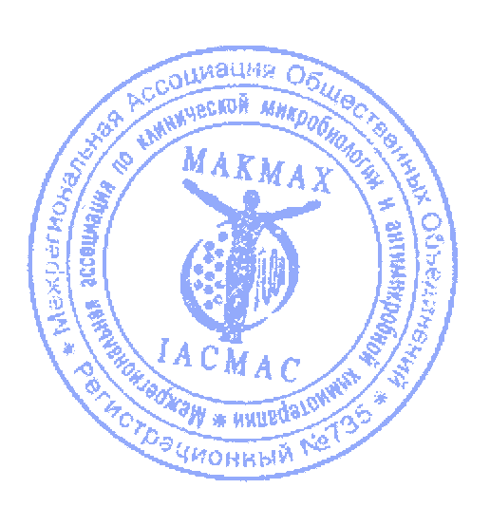  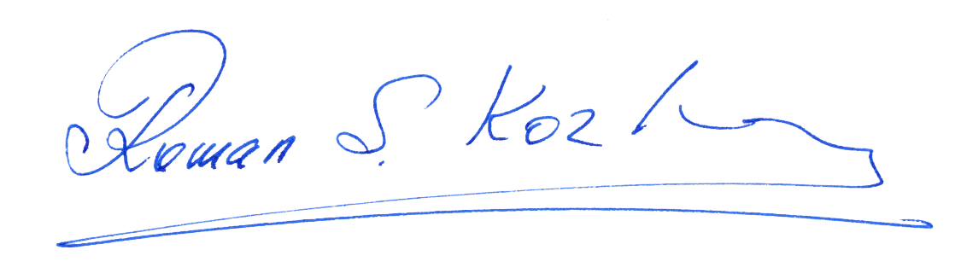  ИСПОЛНИТЕЛЬ  ___________________________________  Президент МАКМАХ  Козлов Р.С.

Подписанный Заказчиком экземпляр договора с печатью просьба вернуть по адресу: 214019, Смоленск ул. Кирова 46А, здание НИИАХ комн. 204

